***Конспект непосредственной образовательной деятельности по рисованию в средней группе на тему: «Сказочный теремок»***

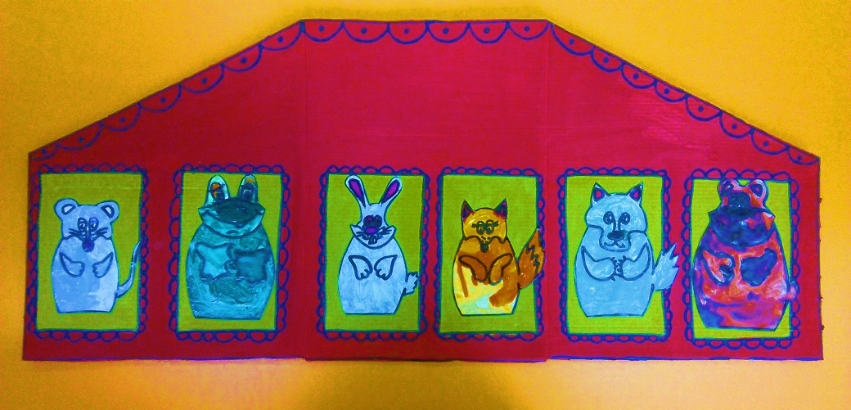

Воспитатель средней группы: Ромашко Жанна Сергеевна

**Цель:** учить детей передавать в рисунке образ **сказки – теремок.**

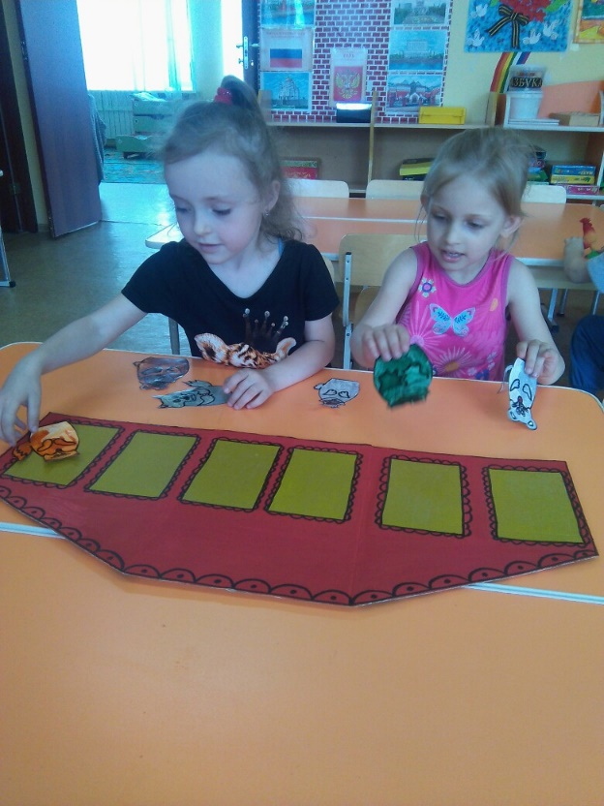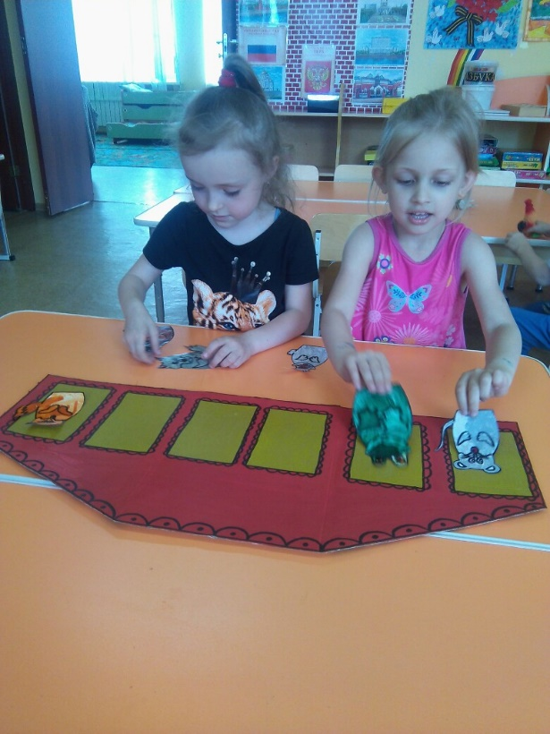

**Задачи:**

1. Закрепить с детьми знание сказки «Теремок»

2. Активизировать в речи слова-признаки: (большой, маленький).

3. Показать способ **рисования домика** из геометрических фигур и способы его украшения.

4. Развивать воображение, самостоятельность в изображении и украшении **сказочного домика.**

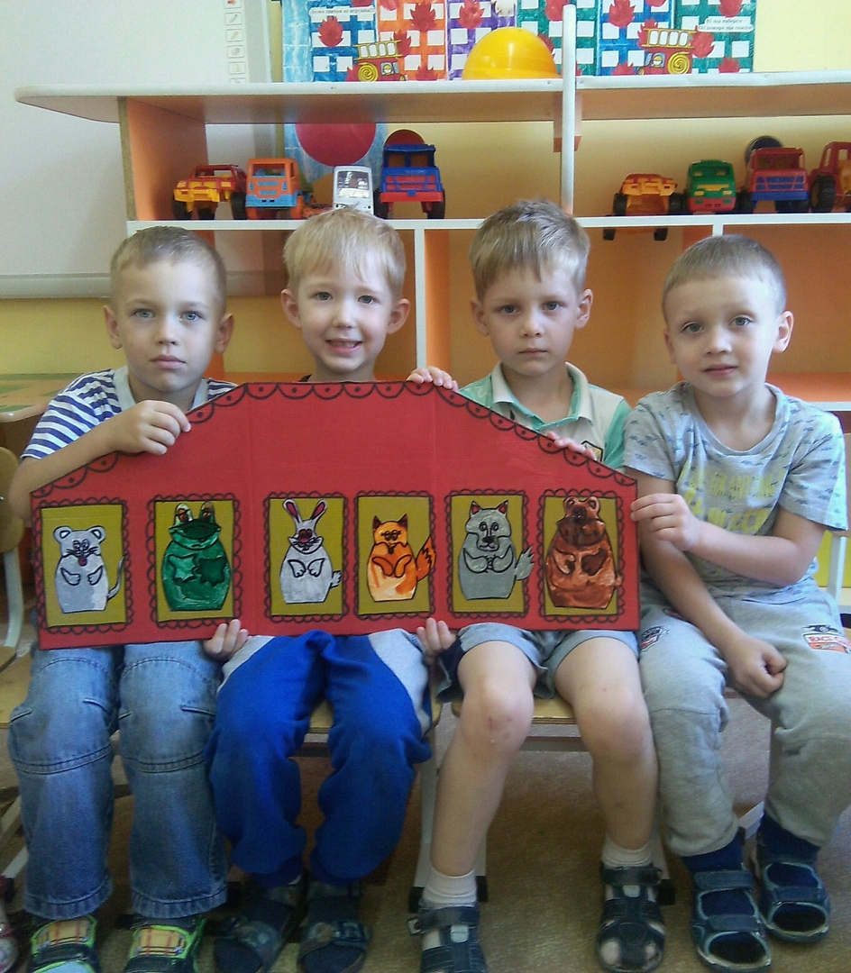

**Материалы:** картинка с изображением теремка, тексты загадок, акварельные краски, альбомные листы.

**Оборудование:** мультимедийный проектор, экран, ноутбук.

**Виды деятельности:** коммуникативная, двигательная, игровая.

**Используемые технологии:** развивающие, личностно-ориентированные, игровые.

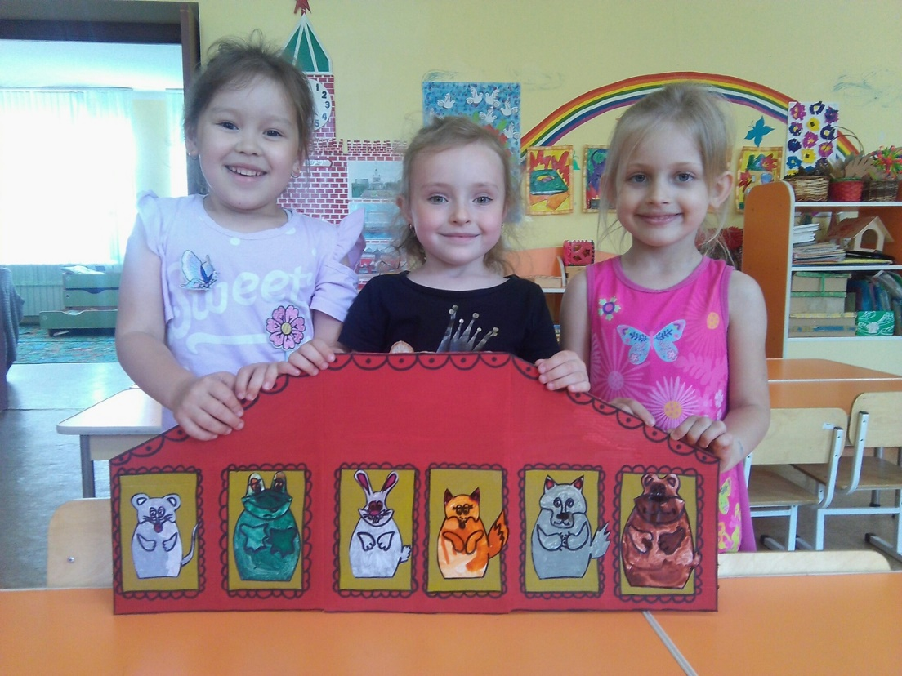

**Ход занятия**

|  |  |  |
| --- | --- | --- |
| Этап занятия | Деятельность педагога | Деятельность детей |
| Организационный момент | **Педагог:**  Все садитесь рядом,  Поиграем ладом.  Приготовьте ушки, глазки,  Начинаем нашу сказку. |  |
| Проблемная ситуация  *( или мотивация)* | - Ребята, давайте отгадаем загадку:  На поляночке лесной  Стоит домик расписной  Всех зверушек спрятать смог,  Что за домик?  - Молодцы!  (педагог показывает картинку теремка) | - Теремок. |
| **Основная часть**  актуализация знаний детей | **Педагог:** Кто жил в теремочке?  - Правильно!  - Ребята, теремок развалился, его сломали. А кто его сломал?  - Медведь не хотел разрушать дом - он просто не влез. Почему он не мог влезть в домик?  - Правильно!  - Ребята, а домик был какой?  - Хорошо!  - А куда разбежались все звери?  - Верно, ребята! Зверушки разбежались в лес.  - Ах  ты, мишка – мишенька,  Теремок ты развалил  Что  же делать?  Как же быть?  Где же звери будут жить?  - Ребята, а давайте поможем жителям теремка и нарисуем каждому по домику? | **-** Мышка, лягушка, зайчик, волк.  - Медведь.  - Потому что он большой.  - Маленький.  - В лес.  Дети отвечают на вопрос педагога. |
| Рисование | **-** Ребята, посмотрите на картинку теремка.  - Скажите крыша теремка, на какую геометрическую фигуру похожа?  - Молодцы!  - А окошки теремка, на какую геометрическую фигуру похожи?  - Правильно!  - Посмотрите на дверь теремка! На какую фигуру похоже?  - Молодцы!  - Ребята, давайте начнем рисовать наш сказочный теремок.  - Возьмите карандаши правильно!  - Молодцы! | **-** На треугольник.  - На квадрат.  - На прямоугольник.  Дети рисуют теремок. |
| Подведение итогов | - Ребята, очень красивые теремки получились.  - Кого мы поселим в домик, который нарисовал Саша?  - Какой домик самый маленький? Кого мы туда поселим?  -А  мишку, в какой  домик поселим?  -Мы поселили всех зверушек в домики. Им там будет хорошо. Будут они жить дружно, ходить друг к другу в гости.  - Молодцы, ребята, помогли зверушкам | **-** Лисичку.  - Мышку.  - В самый большой теремок. |
| Рефлексия | **Педагог:**  Ребята, вот и подошло наше занятие к концу.  - Чем мы сегодня занимались?  -Молодцы, вы сегодня хорошо поработали.  -Наше занятие закончилось.  Отдыхайте. | **-** вспомнили сказку теремок и нарисовали сказочный теремок для зверушек. |

**Шаблоны:**

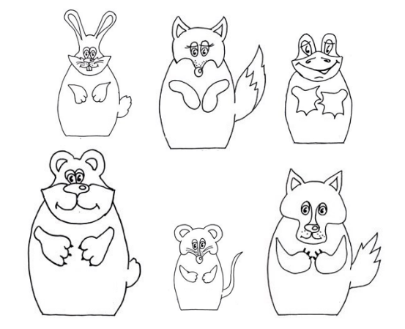[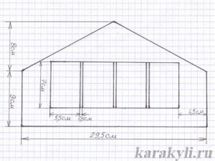](http://www.karakyli.ru/wp-content/uploads/2014/05/teremok-iz-bumagi-5let17.jpg)

**«**[**Теремок**](https://deti-online.com/skazki/russkie-narodnye-skazki/teremok/)**»**

Стоит в поле теремок. Бежит мимо мышка-норушка. Увидела теремок, остановилась и спрашивает:

— Терем-теремок! Кто в тереме живет? Никто не отзывается. Вошла мышка в теремок и стала там жить.

Прискакала к терему лягушка-квакушка и спрашивает:

— Терем-теремок! Кто в тереме живет?

— Я, мышка-норушка! А ты кто?

— А я лягушка-квакушка.

— Иди ко мне жить! Лягушка прыгнула в теремок. Стали они вдвоем жить.

Бежит мимо зайчик-побегайчик. Остановился и спрашивает:

— Терем-теремок! Кто в тереме живет?

— Я, мышка-норушка!

— Я, лягушка-квакушка!

— А ты кто?

— А я зайчик-побегайчик.

— Иди к нам жить! Заяц скок в теремок! Стали они втроем жить.

Идет мимо лисичка-сестричка. Постучала в окошко и спрашивает:

— Терем-теремок! Кто в тереме живет?

— Я, мышка-норушка.

— Я, лягушка-квакушка.

— Я, зайчик-побегайчик.

— А ты кто?

— А я лисичка-сестричка.

— Иди к нам жить! Забралась лисичка в теремок. Стали они вчетвером жить.

Прибежал волчок-серый бочок, заглянул в дверь и спрашивает:

— Терем-теремок! Кто в тереме живет?

— Я, мышка-норушка.

— Я, лягушка-квакушка.

— Я, зайчик-побегайчик.

— Я, лисичка-сестричка.

— А ты кто?

— А я волчок-серый бочок.

— Иди к нам жить!

Волк влез в теремок. Стали они впятером жить. Вот они в теремке живут, песни поют.

Вдруг идет медведь косолапый. Увидел медведь теремок, услыхал песни, остановился и заревел во всю мочь:

— Терем-теремок! Кто в тереме живет?

— Я, мышка-норушка.

— Я, лягушка-квакушка.

— Я, зайчик-побегайчик.

— Я, лисичка-сестричка.

— Я, волчок-серый бочок.

— А ты кто?

— А я медведь косолапый.

— Иди к нам жить!

Медведь и полез в теремок. Лез-лез, лез-лез — никак не мог влезть и говорит:

— А я лучше у вас на крыше буду жить.

— Да ты нас раздавишь.

— Нет, не раздавлю.

— Ну так полезай! Влез медведь на крышу и только уселся — бабах! — развалился теремок.

Затрещал теремок, упал набок и весь развалился. Еле-еле успели из него выскочить мышка-норушка, лягушка-квакушка, зайчик-побегайчик, лисичка-сестричка, волчок-серый бочок — все целы и невредимы.

Принялись они бревна носить, доски пилить — новый теремок строить.

Лучше прежнего выстроили!